

Диван парковый с навесом
ТУ-9610-003-51879206-2009г

ПАСПОРТ

Диван парковый с навесом
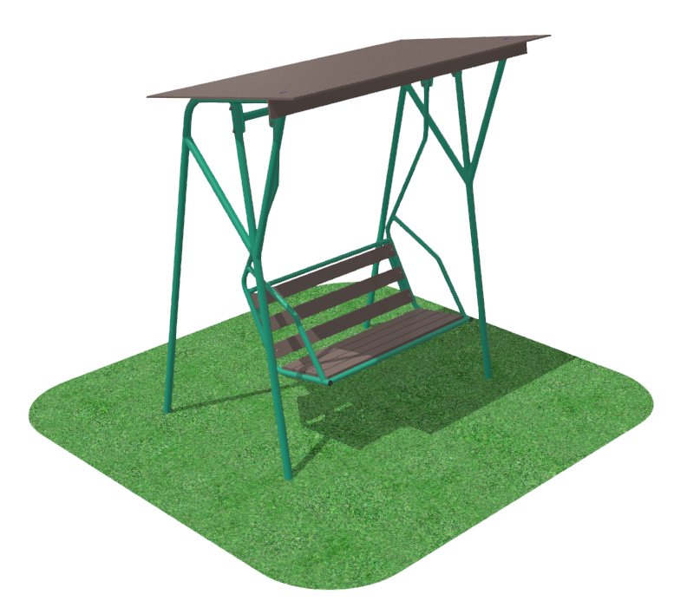

1. Общие положения.

Настоящий Паспорт (руководство) содержит краткое техническое описание продукции —«Диван парковый с навесом» (далее Диван), и дает общее представление о конструкции спортивного снаряда и требованиях к эксплуатации изделия.
Диван представляет собой оборудование для обустройства парков или частных территорий. Устанавливается на открытом воздухе, имеет покрытие, защищающее от осадков или ультрафиолетового излучения. Установка Дивана производится с обязательным бетонированием опорных стоек в грунт на глубину примерно 500 мм.

2. Технические характеристики.

Габаритные размеры:
Длина- 2084 мм
Ширина- 1170 мм
Высота - 2250 мм

Вес: общий вес - 125 кг.

3. Комплектность.
№ п\п | Обозначение | Кол-во, шт.
1 | Диван в сборе | 1
2 | Стойка боковая | 2
3 | Перекладина | 1
4 | Стяжка | 1
5 | Навес | 1
6 | Козырек | 1
7 | Болт М12х75 | 10
8 | Болт мебельный М8х30 | 5
9 | Болт мебельный М8х70 | 4
10 | Гайка М8 нейлон | 9
11 | Гайка М12 нейлон | 10
12 | Шайба 8 | 9
13 | Шайба 12 | 20
14 | Шайба 12 увеличенная | 4
15 | Заглушка D48 | 2
16 | Колпачок М8 | 23
17 | Колпачок М12 | 20
18 | Паспорт изделия | 1
19 | Упаковка (п\э плёнка) | 1

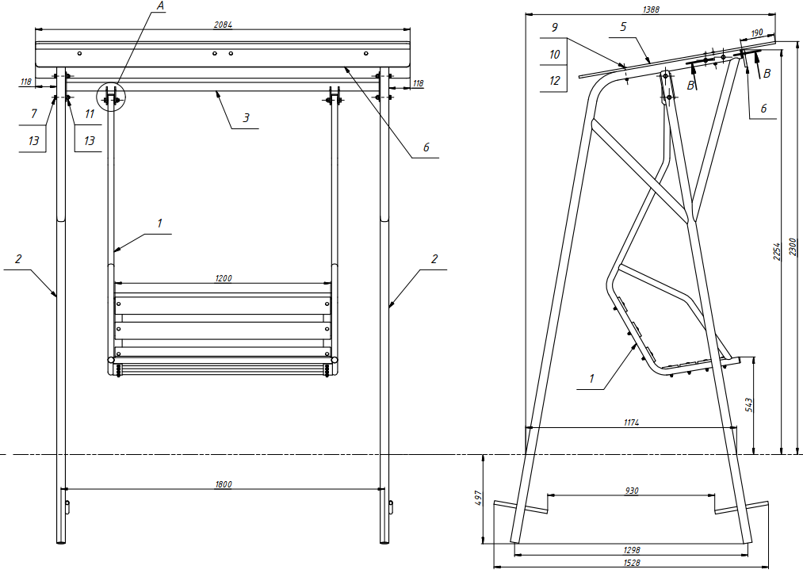
Рисунок 1
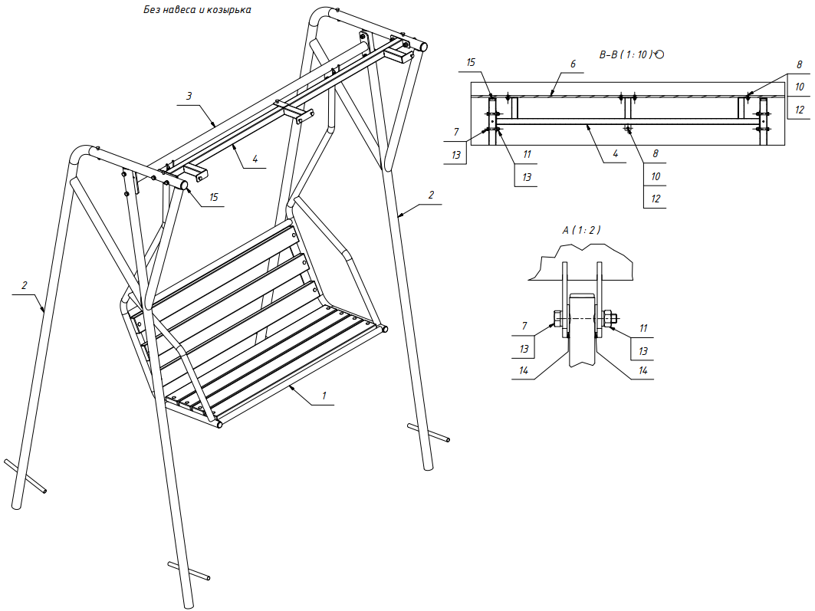
Рисунок 2
4. Конструктивные особенности изделия.
Диван парковый с навесом представляют собой сборно-разборную конструкцию, состоящую из Дивана в сборе [1], Стоек боковых [2], Перекладины [3], Стяжки [4], Навеса [5] и Козырька [6].
Диван [1] представляет собой цельносварную конструкцию из труб диаметром 33,5мм и листового металла толщиной 5мм. На каркасе закреплены сидушки и спинки из мебельного щита толщиной 40мм.
Стойка боковая [2] представляет собой цельносварную конструкцию из стальных труб диаметром 48мм и арматуры для бетонирования из трубы диаметром 20мм.
Перекладина [3] изготовлена из трубы диаметром 48мм, на которой расположены фланцы для соединения со стойками боковыми [2] и уши для подвеса дивана [1].
Стяжка [4] изготовлена из трубы сечением 40х40мм с расположенными на ней фланцами для соединения со стойками боковыми [2] и фиксации козырька [6].
Навес [5] и Козырек [6] выполнены из березовой влагостойкой фанеры 12мм, покрытой атмосферостойкой акриловой краской.
Все металлические части покрыты полимерным покрытием с использованием цинкосодержащего грунта.

5. Правила сборки, установки и эксплуатации изделия.
Ответственность за установку изделия возлагается на заказчика, как лица, ответственного за эксплуатацию игрового оборудования, установленного на площадке.
Установка должна проводиться путем бетонирования в грунт опорных стоек боковых на глубину не менее 500мм (cм. рис.1).
  - Собрать изделие в соответствии с рис.1 и 2, на площадке сделать отметки под установку стоек боковых.
  - Сделать колодцы в грунте под установку стоек на требуемую глубину. Установить собранную конструкцию в подготовленные углубления в грунте и забетонировать.
  - Во избежание травм и порчи изделия, установка, демонтаж и перемещение изделия должна проводиться не менее чем 2 взрослыми (не моложе 18 лет) специалистами.

6. Указание мер безопасности
Во избежание травм и порчи изделия, установка, демонтаж и перемещение изделия должна проводиться не менее чем 2 взрослыми (не моложе 18 лет) специалистами.
Перед началом эксплуатации необходимо проверить все крепежные соединения, надежность и правильность установки изделия в горизонтальной и вертикальной плоскостях.
Эксплуатация изделия при неисправных или ослабленных элементах крепления не допускается. При обнаружении каких-либо неисправностей эксплуатацию прекратить до полного их устранения.
Не рекомендуется эксплуатация изделия детьми без наблюдения за ними взрослых специалистов (родителей, учителей, тренеров).
Категорически Запрещается эксплуатация изделия без надежного бетонирования опорных стоек в грунт и вандальское отношение к изделию при эксплуатации.

7. Условия эксплуатации, транспортировки и хранения.

Изделие должно ежедневно осматриваться и проверяться на предмет повреждений, болты подтягиваться.
Эксплуатация и транспортировка изделия должна осуществляться в условиях, исключающих воздействие избыточной влажности, агрессивных сред, так же следует исключить возможность механических повреждений.
Изделие должно храниться (до установки в упаковке производителя) в сухих, закрытых, проветриваемых помещениях грузоотправителя и грузополучателя на расстоянии не менее 1м от отопительных приборов, при условии защиты изделий от прямого воздействия солнечных лучей, механических повреждений и действия агрессивных сред. Необходим периодический уход за поверхностью изделия, протирка от пыли и загрязнений.

8. Гарантийные обязательства.

Изготовитель гарантирует соответствие изделия требованиям технических условий при соблюдении мер безопасности, правил и условий сборки, установки, эксплуатации, транспортирования и хранения.
Гарантийный срок эксплуатации 12 месяцев со дня продажи.
Гарантия не распространяется на изделия, поврежденные при перевозке или из-за несоблюдения мер безопасности, правил и условий сборки, установки, эксплуатации, транспортирования и хранения, приведенных в данном руководстве.
Изготовитель оставляет за собой право на внесение изменений в конструкцию и комплектацию изделия, не отраженных в тексте паспорта, не влияющих на его эксплуатационные качества.

9. Сведения о рекламациях.

В случае обнаружения дефектов и неисправностей изделия, Заказчик имеет полное право предъявить рекламацию в течении 30 дней с момента получения изделия, а Изготовитель обязуется удовлетворить требования по рекламации в течении 30 дней с момента получения последней.

ООО «ФСИ «Аналитика»
Юридический адрес: 443532 Самарская обл., Волжский р-он,
поселок Верхняя Подстепновка, ул. Специалистов, д. 16 Б

Тел/факс. (846)212-99-83
Электр.почта: e-mail: sales@sfsi.ru
Сайт компании: www.sfsi.ru

